AS15.01.Generando informe de objetivos de facturación
AD-TF
Histórico de Revisiones
Esta sección contiene la información de los cambios que se realizaron en este documento.
Versión | Fecha | Autor | Descripción
1.0 | 10/10/2011 | PL | Creación del documento
1.1 | 13/11/2011 | NK | Actualización de CU
1.2 | 20/11/2011 | PL | Actualización diagrama de secuencia
1.3 | 27/11/2011 | NK | Incorporación de Diagrama de CU
Indice
1. Propósito 4
2. Actores 4
3. Precondiciones y Poscondiciones 4
4. Flujo de Eventos 5
5. Requisitos Especiales y/o No Funcionales 7
6. Reglas de Negocio 7
7. Diagrama de Secuencia 8
8. Pantalla 9
9. Aceptación 10

Objetivo
Este documento tiene como objetivo describir proceso de creación de informes de objetivos de facturación

Actores
Actor Principal
Director
Actores intervinientes
Actor | Relación con el CU
Director | Genera el informe de objetivos de facturación.

Precondiciones y Poscondiciones
Precondiciones
El actor debe haberse identificado satisfactoriamente en el sistema y poseer permisos para acceder a ésta funcionalidad
Se debe haber cargado al menos un objetivo de facturación.
Poscondiciones
El sistema dibujará en un gráfico de puntos en el plano la facturación histórica anual en función a los objetivos de facturación cargados en el sistema.

Flujo de Eventos

Diagrama de Caso de Uso

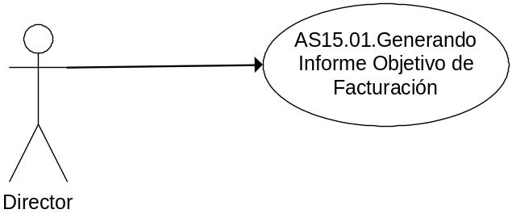

Curso de acción Normal
Actor | Sistema
- Selecciona del menú la opción “Informe de objetivos de Facturación”
- Ingresa el año para el cual se genera el informe y selecciona el botón Aceptar
 | - Valida el formato de año ingresado
 | - Valida la existencia de Objetivos de Facturación para el año ingresado
 | - Recorre todas las facturas del año ingresado, y acumula el monto facturado.
 | - Recupera el objetivo de facturación fijado para el año ingresado.
- Al finalizar el cálculo de facturación para el año ingresado, genera un gráfico de líneas en el cual el eje de ordenadas representa valores de facturación y el eje de abscisas indica el año ingresado por el usuario.
El grafico representará con puntos los objetivos correspondientes al año y con líneas el total de facturación anual.

4.2 Curso de acción Alternativo
Paso-Nro | Descripción de alternativa
3.1 | Formato de año erroneo  3.1.1 El sistema emite mensaje de error: “El año debe ser de 4 dígitos...”  3.1.2 Retorna al punto 3
4.1 | No existe objetivo de facturación  4.1.1 El sistema emite mensaje de error: “No existe objetivo de facturación para el año ingresado...”  4.1.2 Retorna al punto 3

Requisitos Especiales y/o No Funcionales

De Operación
Si correspondiese
De Tecnología
Si correspondiese
Frecuencia
Anual.

Reglas de Negocio
N/A.

Diagrama de Secuencia

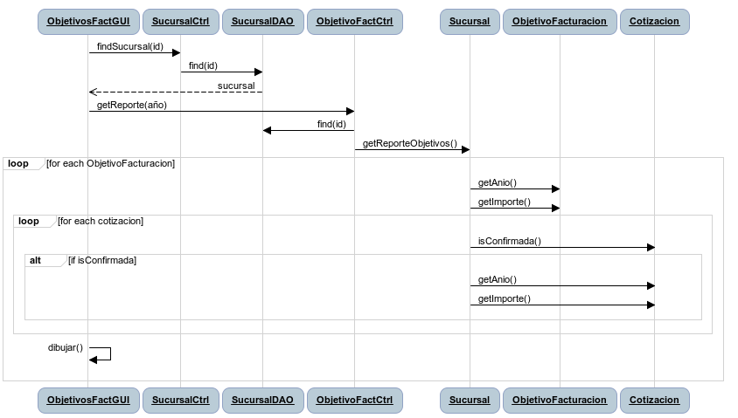

Pantalla
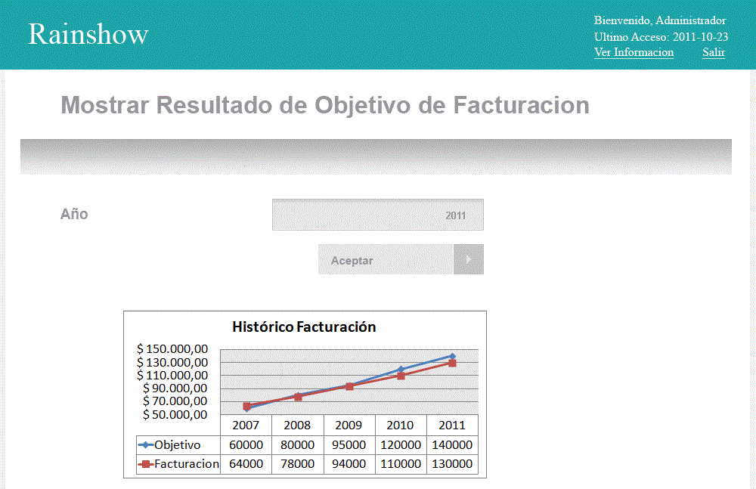

Aceptación

Aprobador por | Fecha

Revisado por | Fecha
Pablo Liascovich | 20/11/2011

